# **טכנולוגיות אינטרנט מתקדמות - 61776 (WEB)**

**הגשת פרויקט**

**< EduMate > < B12 ><**17**>**

|  |  |
| --- | --- |
| **שם חבר.ת הצוות** | **תז** |
| חלא קאדרי | 212698310 |
| סיראג' חוטבא | 206721334 |
| ח׳ליל ורור | 212773725 |
| רזאן ח'טיב | 323936955 |
| מג׳ד זידאן | 322702036 |
| אדהם עלואן | 326313681 |

<http://Edu-mate-two.vercel.app>

<https://github.com/majdszidan/WEB-Project-semester->

המערכת **EduMate** היא פלטפורמה אינטראקטיבית ללמידה אישית, המיועדת לתלמידים המעוניינים לתרגל חומר לימודי באופן דינמי ומותאם אישית. המשתמשים יכולים להירשם, ליצור קורסים מותאמים לפי נושאים אישיים, לקבל שאלות חכמות שנוצרות בזמן אמת באמצעות מנוע AI (Google Gemini) ולבצע מבחנים שמורים.

כל מבחן נשמר אוטומטית בהיסטוריית המשתמש, כולל השאלות, התשובות והציון הסופי, כך שניתן לחזור אליו ולתרגל שוב בכל עת. המערכת מחשבת באופן רציף את ההתקדמות האישית (Progress) על סמך כל המבחנים שבוצעו ומציגה אותה בעמוד הבית לצד הקורסים הפעילים.

פונקציונליות עיקריות לפי משתמשים:  
 תלמיד:

* יצירת קורס חדש עם שם ותיאור אישי
* קבלת מבחן אוטומטי ממנוע AI לפי שם הקורס בלבד
* ביצוע המבחן ובדיקת תשובות בזמן אמת
* קבלת ציון סופי ושמירתו בהיסטוריה
* צפייה בהיסטוריית מבחנים ותרגולים חוזרים
* מעקב אחר התקדמות אישית בממשק ביתי נוח

מערכת (Admin/Backend):

* ניהול קורסים ומבחנים בענן באמצעותFirestore Database
* ניהול משתמשים ואימות גישה בFirebase Auth-
* יצירת שאלות מותאמות בזמן אמת באמצעות Google Gemini API
* עדכון סטטיסטיקות והתקדמות בזמן אמת
* פריסה אוטומטית ב-Vercel להבטחת זמינות גבוהה וביצועים מיטביים

המערכת נבנתה ב-Next.js, מעוצבת בTailwind CSS- ונתמכת על ידי Firebase, במטרה לספק חוויית למידה חדשנית, נוחה וגמישה לכל משתמש.

Next.js + React**: Frontend**  
Tailwind CSS**: Styling**  
Firebase Firestore Database, Firebase Functions**: Backend**  
Firebase (Firestore DB)**: DB**  
Vercel**: Deployment**

|  |  |  |
| --- | --- | --- |
| **שם חבר הצוות** | **משימות שהוקצו** | **משימות שהושלמו** |
| חלא קאדרי  (מהנדסת מערכת) | **יצירת קורסים ושאלונים:** – הגדרת קומפוננטות קורס, שליחה ל־Gemini API, שמירת השאלות , דיאגרמות | **יצירת קורסים ושאלונים:** – הגדרת קומפוננטות קורס, שליחה ל־Gemini API, שמירת השאלות , דיאגרמות |
| סיראג' חוטבא | Multilanguege&Dark Mode-תמיכה בשפות, (en/he) וכהה/בהיר ע״י cookie | Multilanguege&Dark Mode-תמיכה בשפות, (en/he) וכהה/בהיר ע״י cookie |
| ח׳ליל ורור | כולל ,login/signup navbars עיצוב דפים (Tailwind), רספונסיביות , ארכטקטורה | כולל ,login/signup navbars עיצוב דפים (Tailwind), רספונסיביות , ארכטקטורה |
| רזאן ח'טיב | **מימוש מבחן ו־Progress** ביצוע מבחן, בדיקת תשובות, שמירה ל־Firebase ו הצגת ציונים | **מימוש מבחן ו־Progress** ביצוע מבחן, בדיקת תשובות, שמירה ל־Firebase ו הצגת ציונים |
| מג׳ד זידאן | **חיבור ל־Firebase** – כתיבה וקריאה של קורסים, שאלות, תוצאות, אוטנטיקציה. | **חיבור ל־Firebase** – כתיבה וקריאה של קורסים, שאלות, תוצאות, אוטנטיקציה. |
| אדהם עלואן | ארכיטקטורה | ארכיטקטורה |

במסגרת פרויקט EduMate, חילקנו את העבודה בין חברי הצוות לפי תחומי אחריות ברורים, מתוך מטרה לייעל את תהליך הפיתוח ולנצל את החוזקות של כל אחד. הממשק בין חברי הצוות היה רציף תוך ביצוע אינטגרציות, סנכרון דרך GitHub, ובדיקות משותפות על כל פיצ'ר שהושלם

העבודה בוצעה בשיתוף פעולה מלא, תוך שיחות תיאום, חלוקת אחריות ב־GitHub branches, ושילוב ידע של כולם. חלק מהמשימות כללו ממשק ונעשו התאמות תוך כדי הבדיקה. מהנדסת המערכת עקבה אחרי התקדמות כל שלב, ווידאה שהכול פועל בהתאם לדרישות..

**2. רשימת דרישות:**

* דרישות פונקציונליות

הרשמת משתמשים והתחברות

הוספה וניהול קורסים אישיים

יצירת שאלות אוטומטית ע״י AI לפי תאור הקורס

הצגת מבחנים קודמים ושמירת היסטוריה

חישוב Progress אישי

דף בית מותאם אישית עם קורסים והתקדמות

* דרישות לא פונקציונליות

אבטחת מידע Firebase Auth -

מהירות תגובה- שימוש בNext.js + SSR/ISR

גיבוי וזמינות Firebase Hosting-Firestore Database

נגישות Tailwind- מותאם רספונסיבית

* דרישות ממשק חיצוניות.

שימוש ב-Gemini AI API ליצירת שאלות

שימוש ב-Firebase DB לאחסון מבחנים

קישור לפריסה ב Vercel-

**3.ארכטקטורה :**

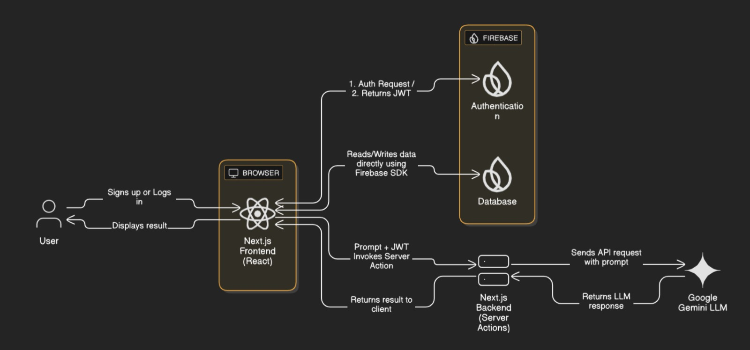

**4. use cse**

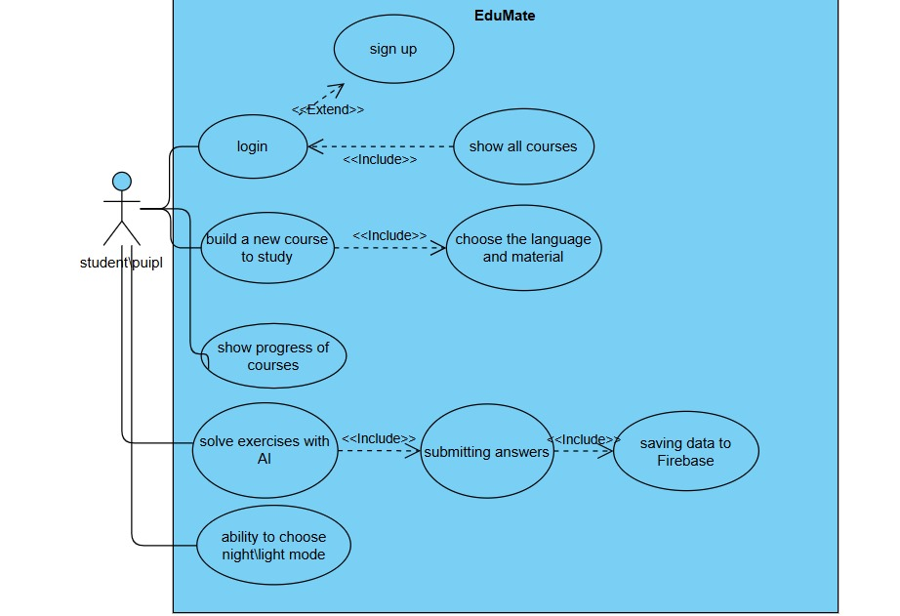

**5. א.**

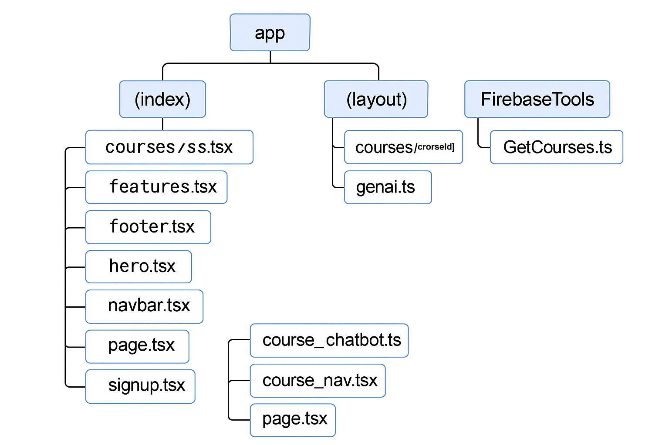

**ב**. המערכת משתמשת ב־Firebase Firestore Database לאחסון נתונים כגון:

* פרטי משתמשים
* רשימת קורסים של כל משתמש
* מבחנים שנוצרו לכל קורס
* שאלות ותשובות שנשמרו לאחר כל מבחן
* נתוני ההתקדמות (Progress)

ב־Firestore שמור מידע בקולקציה questions, כאשר כל מסמך מייצג שאלה אחת. לכל שאלה יש את השדות הבאים:

Question:ניסוח השאלה.  
*דוגמה::* "A bowling ball and a tennis ball are at rest. Which has more inertia, and why?"

correct_answer :התשובה הנכונה לשאלה.  
*דוגמה:* "The tendency of an object to resist changes in its state of motion."

wrong_answers :

**0"The tennis ball, because it's smaller."**

**1"They have the same inertia because they are both at rest."**

**2"The tennis ball, because it's easier to accelerate."**

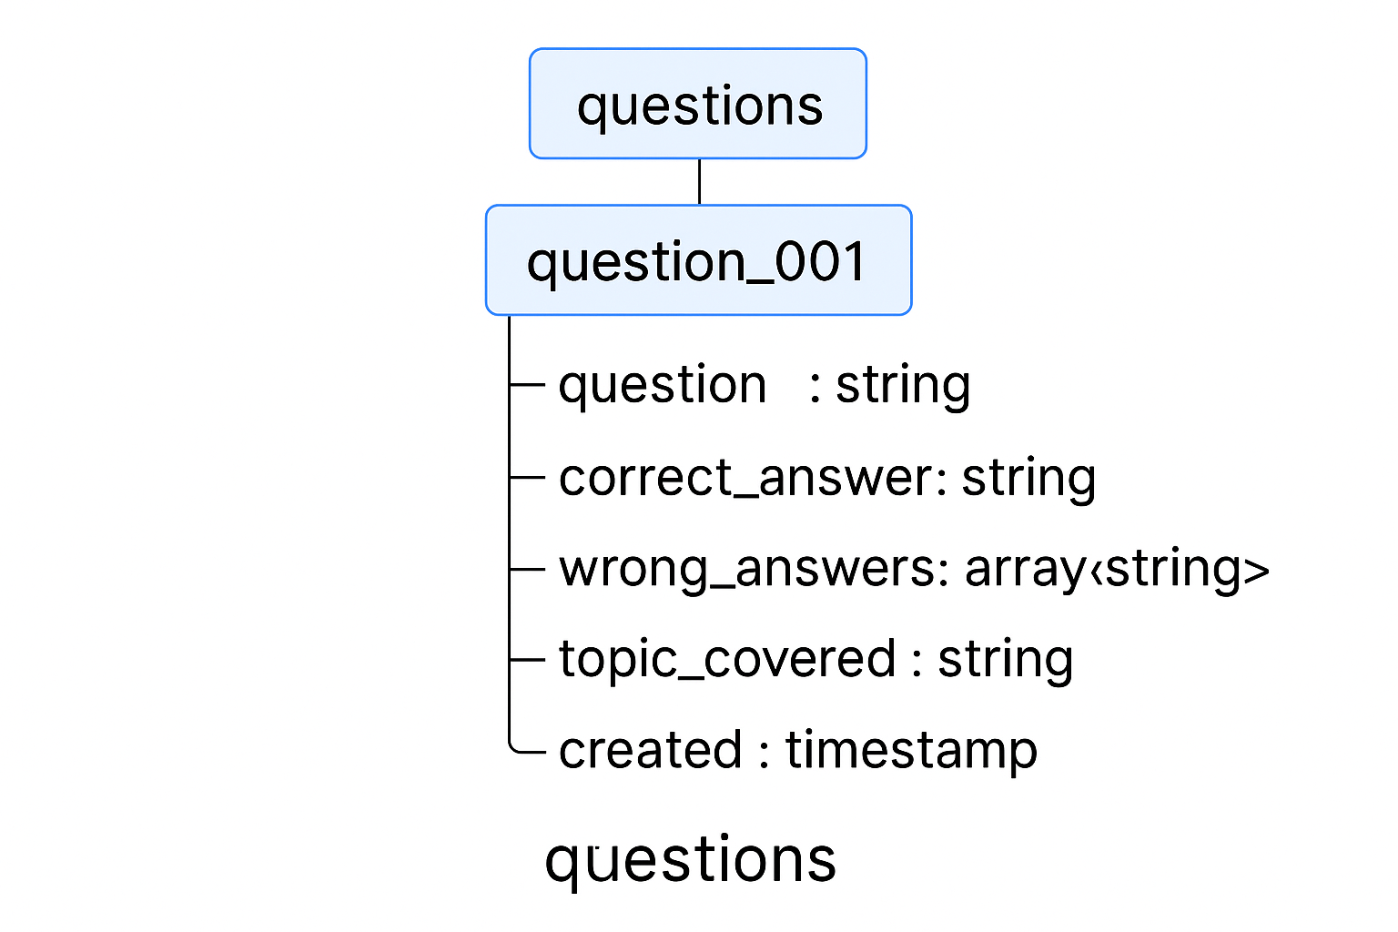

**6. תיק למתכנת:**

**א. תיעוד והסבר פונקציות מרכזיות:**

1. **-generateCoveringQuestions(GeminiTools/generateCoveringQuestions.ts)**

שולח בקשה ל־Gemini API ליצירת שאלות מותאמות לפי תיאור הקורס. מחזיר מבנה JSON עם שאלות, תשובות וציון הבנה.

1. **saveQuestions / getQuestions (FirebaseTools/SaveQuestions.ts, GetQuestions.ts)**

SaveQuestions : שומר את השאלות שנוצרו ע״י ה -AI בבסיס הנתונים.

GetQuestions :מאזין ומביא את השאלות מ־Firestore לפי מזהה הקורס.

1. **GetCourses.ts** מביא את רשימת הקורסים של המשתמש מתוך users/{uid}/courses,
2. **NavBar.tsx** קומפוננטת ניווט עם תמיכה במשתמש מחובר, אפשרות החלפת שפה ו־logout
3. **CourseCard.tsx** כרטיס תצוגה של קורס עם התקדמות, תיאור, לחצן לפתיחת הקורס.
4. **DarkMode** שינוי עיצוב בין מצב כהה ובהיר עם שמירה ב־Tailwind
5. **QuizGenerator** דף קורס המייצר שאלות באופן אוטומטי לפי שם הקורס בלבד, ללא תלות ב־Firebase. לאחר מענה, נשמרות התשובות והתוצאה הכללית, ומעודכנת התקדמות בקורס.
6. **Progress Tracking** לכל קורס נשמר אחוז השליטה לפי ממוצע תוצאות המבחנים, ומעודכן בדף הבית.

**ב. פרטים טכניים:**

**API:**

**Firebase Authentication** :רישום, התחברות וניהול משתמשים.

**: Firestore Database** שמירה וטעינה של קורסים, שאלות וציונים.

**Google Gemini API** :יצירת שאלות חכמות מהתיאור בלבד.

**קישור ל־DB :**

מבנהFirebase Firestore Database :

courses :רשימת קורסים.

questions/{courseId} שאלות שנוצרו.

results/{uid}/{courseId} תוצאות מבחנים.

**סביבות עבודה:**

Next.js (React) + Tailwind CSS: **Front-End**

Firebase Firestore DB**: Back-End**

Vercel **:Deployment**

Google Gemini API **:AI Integration**

**קטעי קוד מיוחדים:**

**:Dark Mode Toggle** בעזרת Tailwind + cookie.

useState, useEffect, useRouter, useParams **:Hooks**

**פרומפטים של AI :**

צור 10 שאלות רב ברירה מותאמות אישית לפי שם הקורס בלבד, בפורמט JSON .

צור סיכום סילבוס לפי שם הקורס בלבד בצורת בולטים.

**חשבונות לבדיקה:**

sork@gmail.com

123456

test121@gmail.com

123456

majdszidan@gmail.com

123456

**7. תיק משתמש:**

**1. הסבר כללי על המערכת**

**EduMate** היא מערכת אינטרנטית חכמה שנועדה לעזור לתלמידים להשלים חומר לימודי שהחסירו. המערכת מבוססת על בינה מלאכותית (AI), ומאפשרת לכל תלמיד ליצור לעצמו קורס מותאם אישית בהתאם לצרכים הלימודיים שלו.

**EduMate** מתאימה לתלמידים בכל הגילאים שרוצים להשלים פערים לימודיים, להבין נושאים שפספסו בכיתה, או להתכונן למבחנים בצורה עצמאית ונוחה.

**מה המערכת מציעה למשתמש?**

* הרשמה \ כניסה למערכת
* יצירת קורס חדש בלחיצת כפתור: המשתמש מזין שם קורס, תיאור קצר, ושפה מועדפת – והמערכת יוצרת עבורו סילבוס מותאם אישית.
* תמיכה מלאה ברוב השפות
* תמיכה במצב כהה ובהיר (Dark/Light Mode).
* לכל קורס יש:

10 שאלות סגורות בכל נושא הנבנים ע״י AI.

**צ’אט-בוט לימודי** שמסייע לתלמיד לשאול שאלות ולהבין נושאים טוב יותר.

**מטרת המערכת**

לתת מענה מהיר, חכם ונגיש לתלמידים שרוצים ללמוד בעצמם חומר לימודי – מבלי להזדקק למורה פרטי או לשיעור פיזי.

**2. הסבר כללי על המערכת (Flow):**

1. המשתמש נרשם

2. נכנס למערכת

3. יוצר קורס חדש

4. מקבל סילבוס אוטומטי

5. יבחר בקורס שהוא רוצה ללמוד

6. יפתור שאלות עבור בוחן בנוגע לנושא

6. משתמש בצ’אט בוט לשאלות

7. יכול לבחור בשפה המתאימה

8. יכול לבחור במצב DARK/LIGHT

**3. תיאור מסכים**

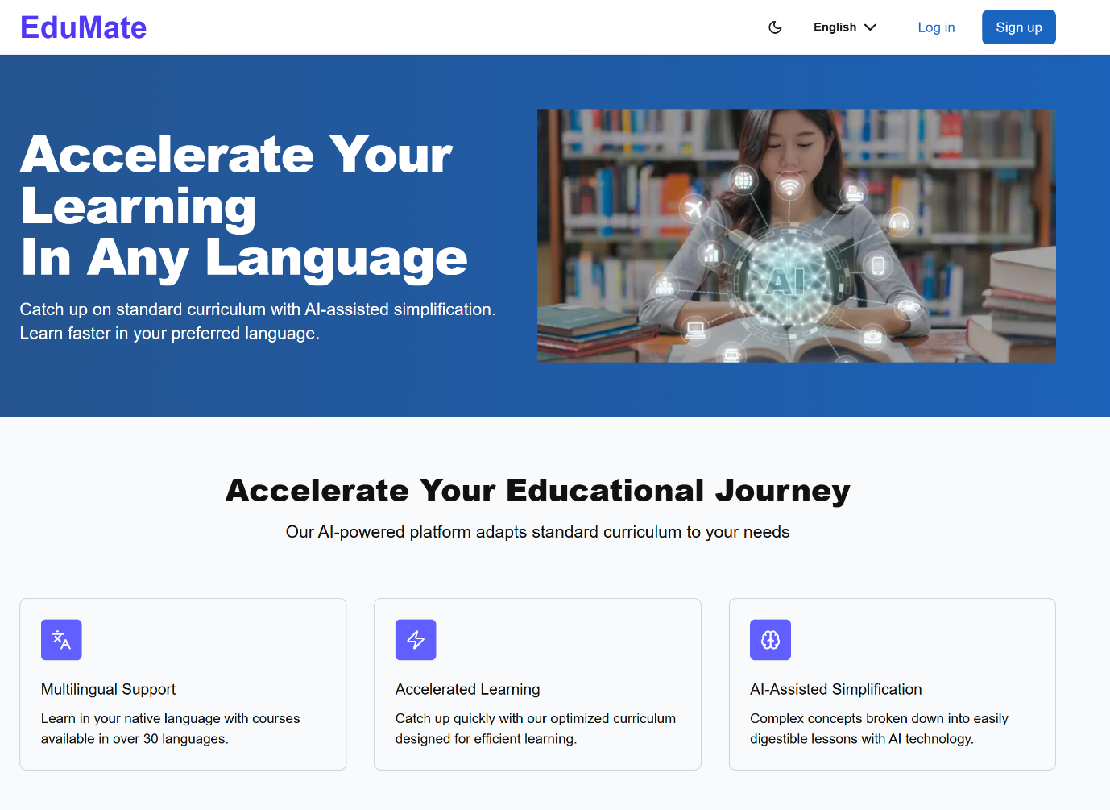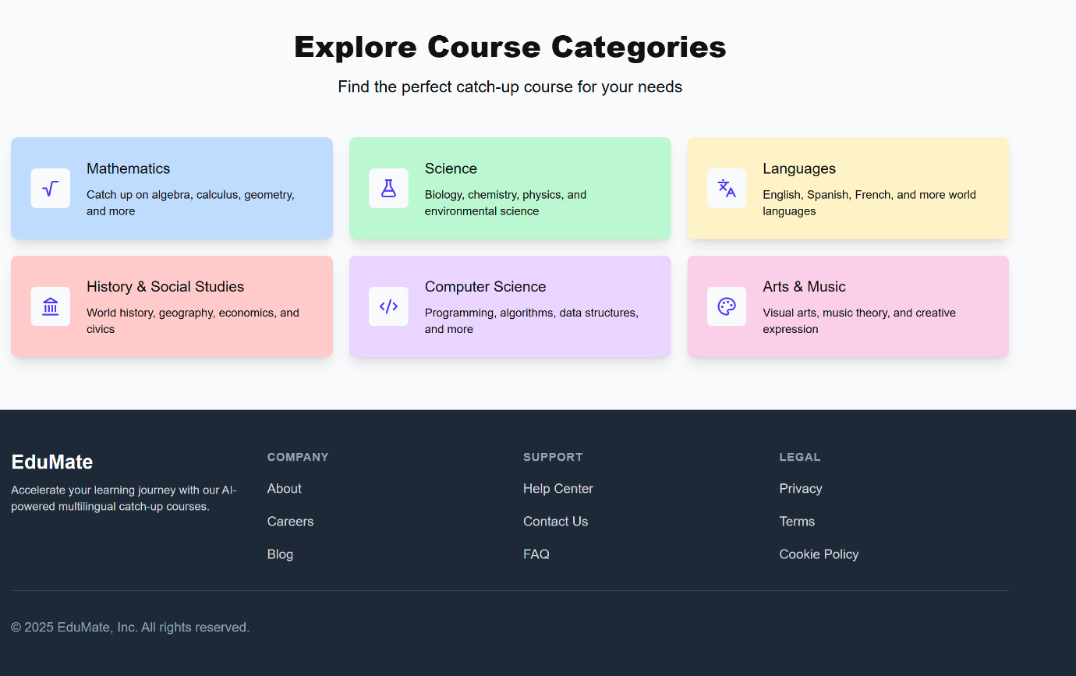**1. מסך** **ראשי:**

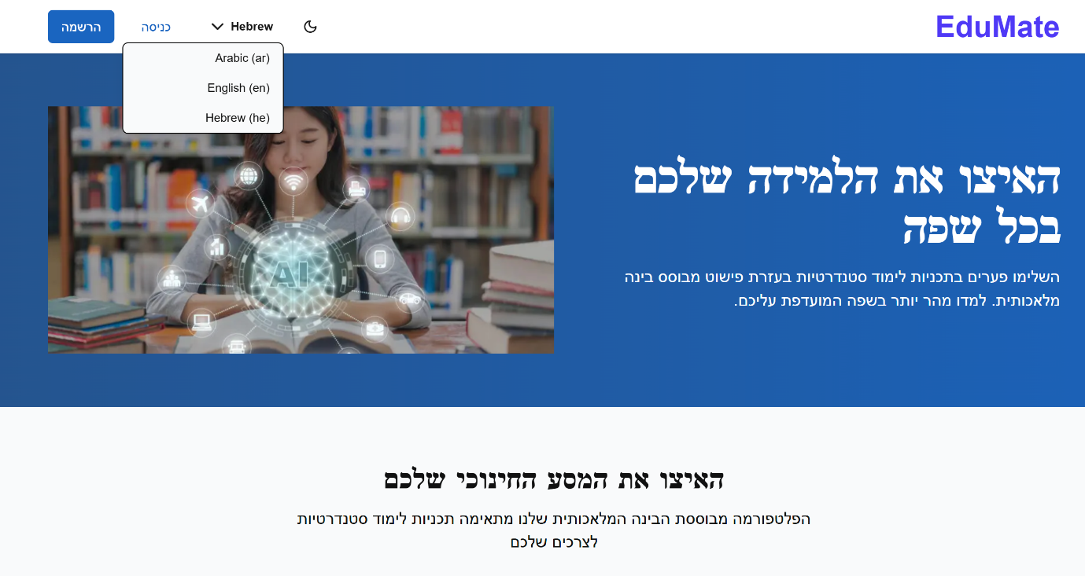במסך ראשי מופיע את הרעיון בכללי של האתר ומה אפשר למשתמש לעשות. בראש הדף יש אפשרויות **להרשמה, לכניסה לבחור שפה** בהתאמה לפי צורך המשתמש ו אפשרות **לבחור בין מצב LIGHT\DARK**

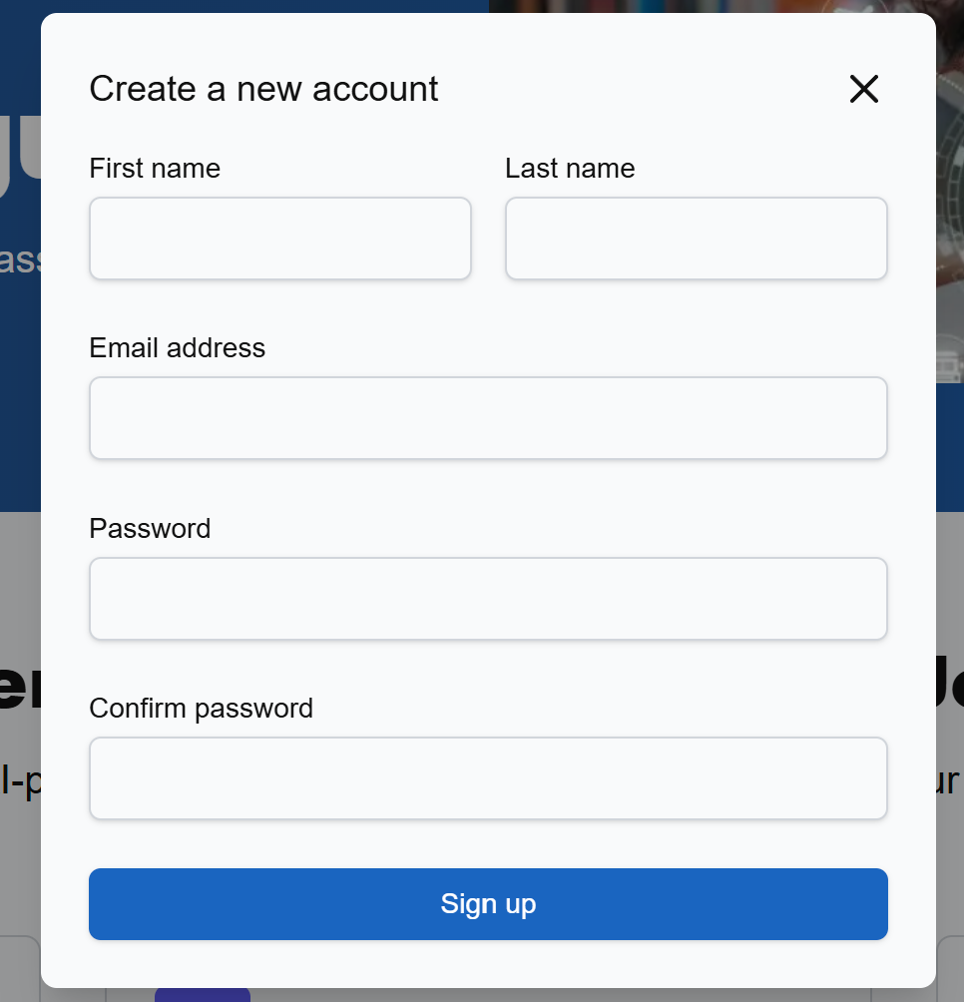בלחיצה על **הרשמה** תופיע מסך הרשמה למשתמש חדש

בלחיצה על **כניסה** תופיע מסך כניסה למערכת

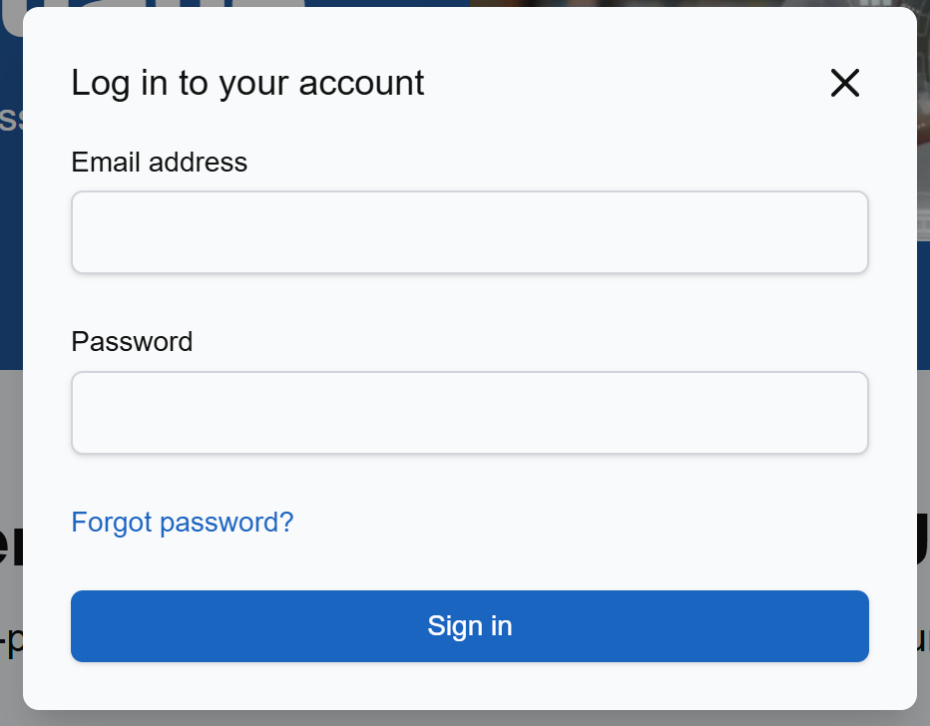

DARK MODE:

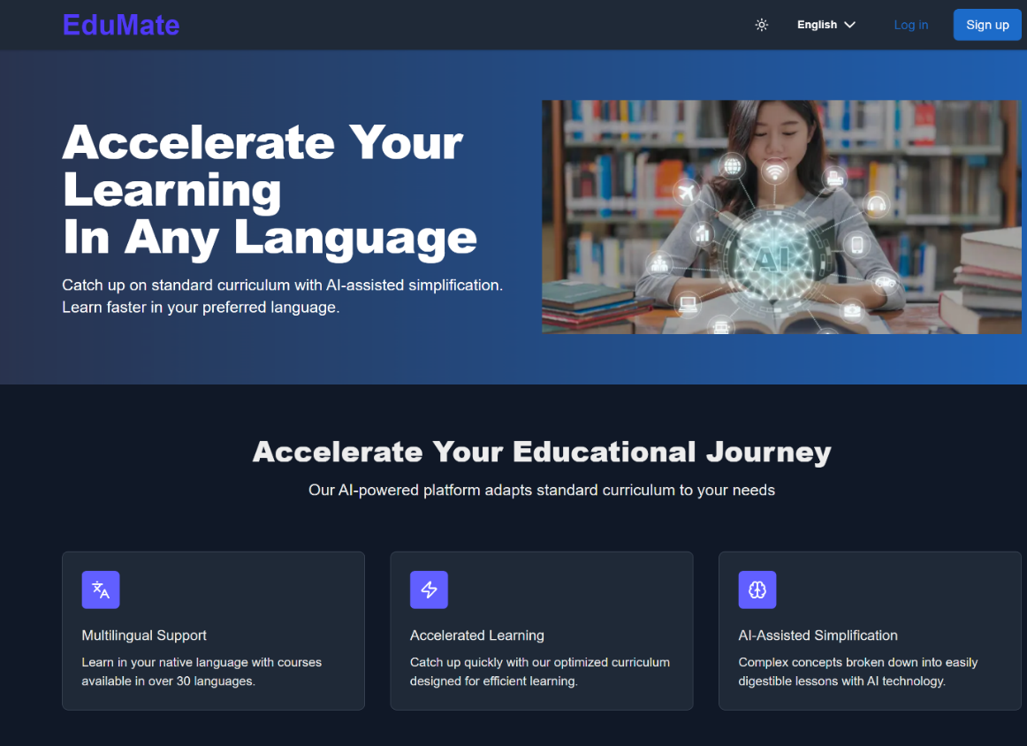

**2. מסך** **בית אחרי כניסה:**

במסך בית יופיעו הקורסים שהתלמיד רוצה ללמוד בהם, שם המשתמש מלא ואפשרות ליציאה או לשנות שפה/מצב LIGHT-DARK בהתאם. בכניסה משתמש חדש יש ללחוץ על **כפתור +** שמופיע במסך כדי לייצר קורס חדש.

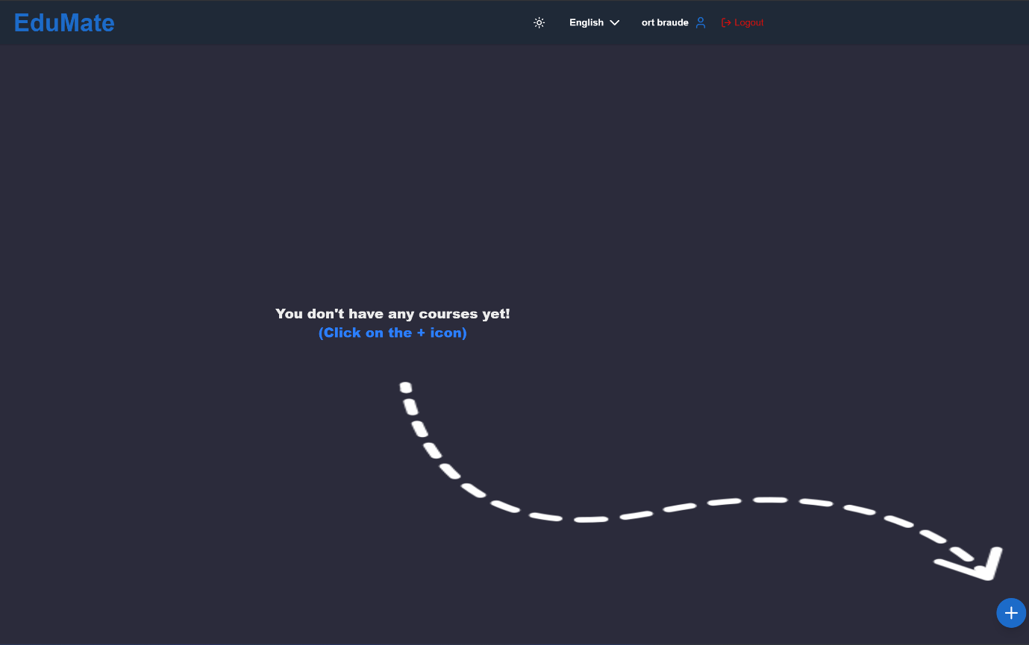

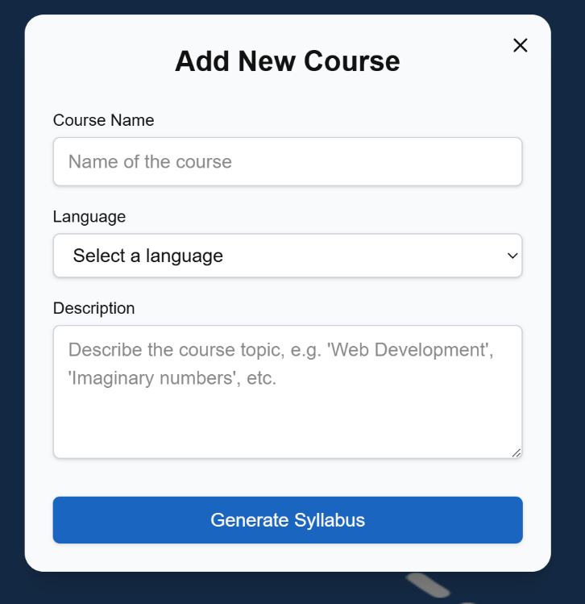אחרי לחיצה על + יופיע מסך הבא בו המשתמש מכניס שם הקורס, השפה שהוא רוצה ללמוד בה הקורס ותיאור של נושאים רלוונטים, אחרי כך ילחוץ על כפתור **Generate Syllabus**

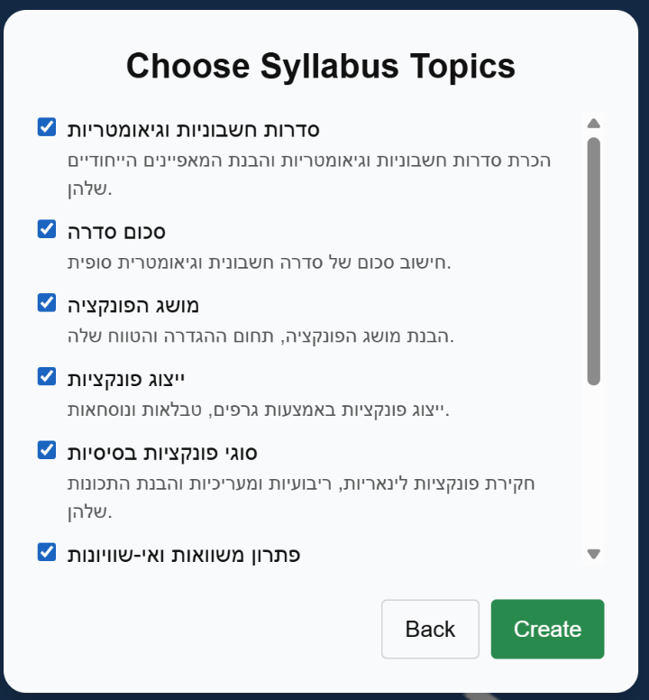אחרי לחיצה על למשל **Generate Syllabus,** בעזרת AI המערכת מציעה סילבוס של נוסאים מסויימים שהתלמיד יבחור בהן. ***למשל עבור נושא מתמטיקה: סדרות, פונקציות בשפה עברית*** הוא יכול לסמן את הנושאים שהוא מעוניין ללמוד ואחר כך ילחץ **Create,** או **Back**

אחרי לחיצה על **Create**, המערכת מייצרת את הקורס, שומרת אותו בבסיס נתותים עבור התלמיד שיצר ואז יופיע במסך בית. הקורסים מיוצגים באופן הבא: ***קטיגוריה הקורס, שם הקורס שנכנס ע"י התלמיד, כניסה אחרונה, תיאור קצר, מעקב בהתקדמות הקורס.*** כדי לכנס לקורס יש ללחוץ על **Go to Course**

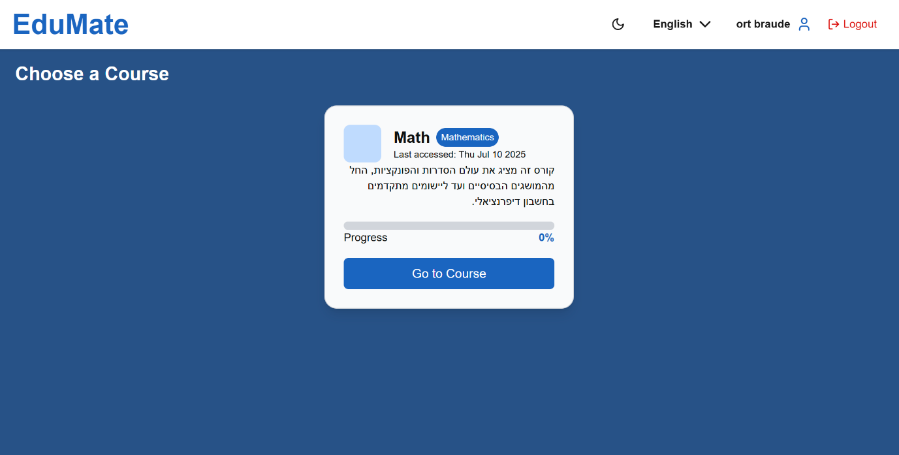

אחרי כניסה לקורס יופיע 2 חלקים: **Quiz** ו- **Chatbot**.ב - **Quiz**, בעזרת AI המערת מייצרת 10 שאלות סגורות שיש לבחור את התשובה הנכונה, אחרי בחירה תשובה היא תופיע בצבע ירוק אם היא נכונה אחרת עבור תשובות השגויות יופיעו בצבע אדום, בהתחלה יופיע בוחן 1, אחרי שסטודנט מסיים בוחן יופיע כפתור ירוק עם סימן חץ כדי לייצר בוחן חדש. הבוחנים נשמרים בבסיס נתונים.

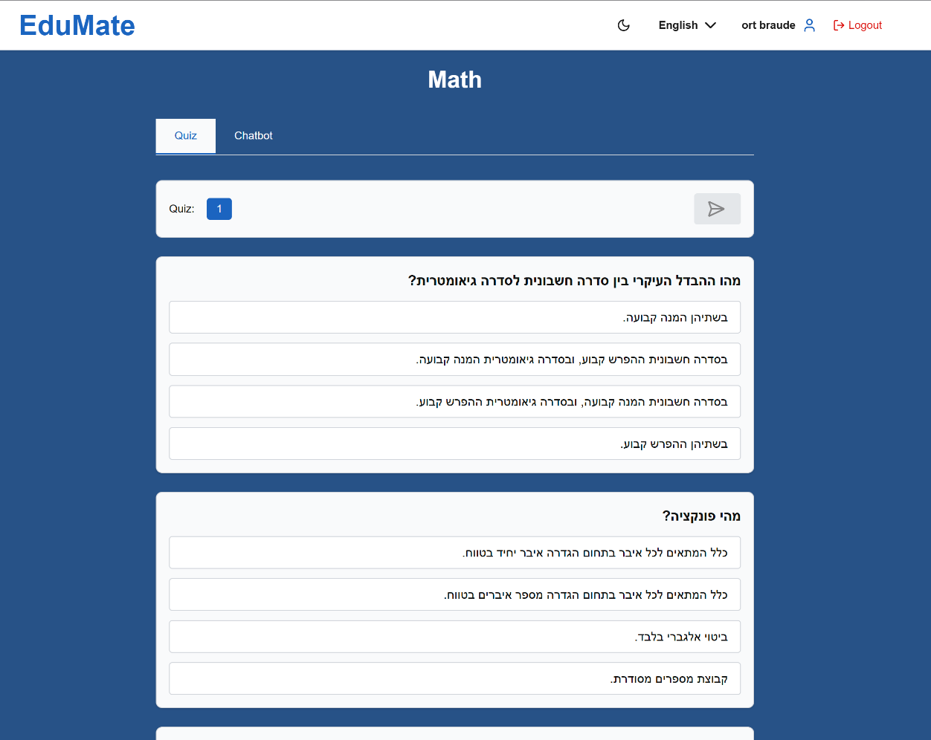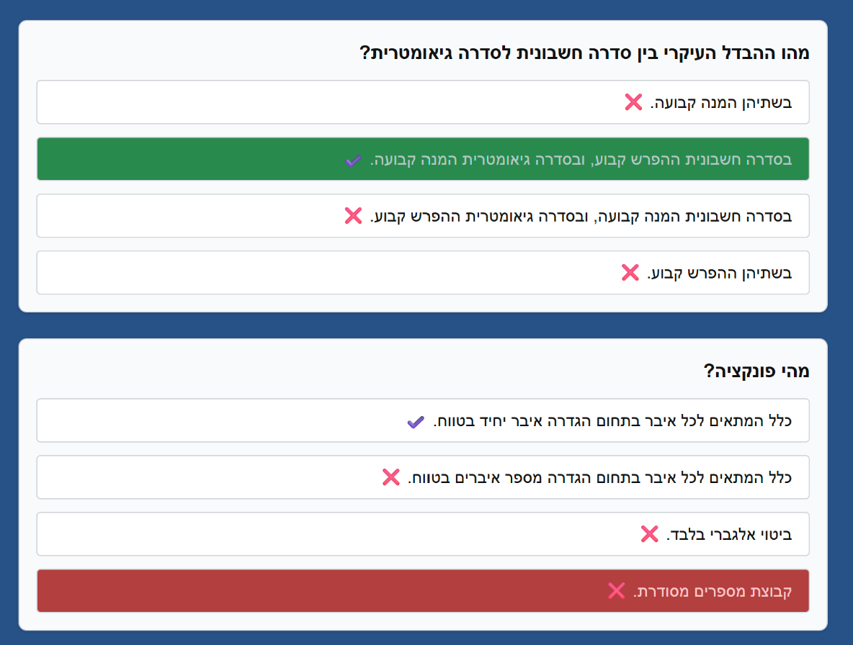

בחלק **Chatbot** סטודנט יכול לשאול שאלות על החומר שהוא בחר כדי שיעזור לו להבין את החומר ואיך לפתור ואם יש לו משהו לא מובן. ב **Chatbot** יופיעו הנושאים שסטודנט בחר.

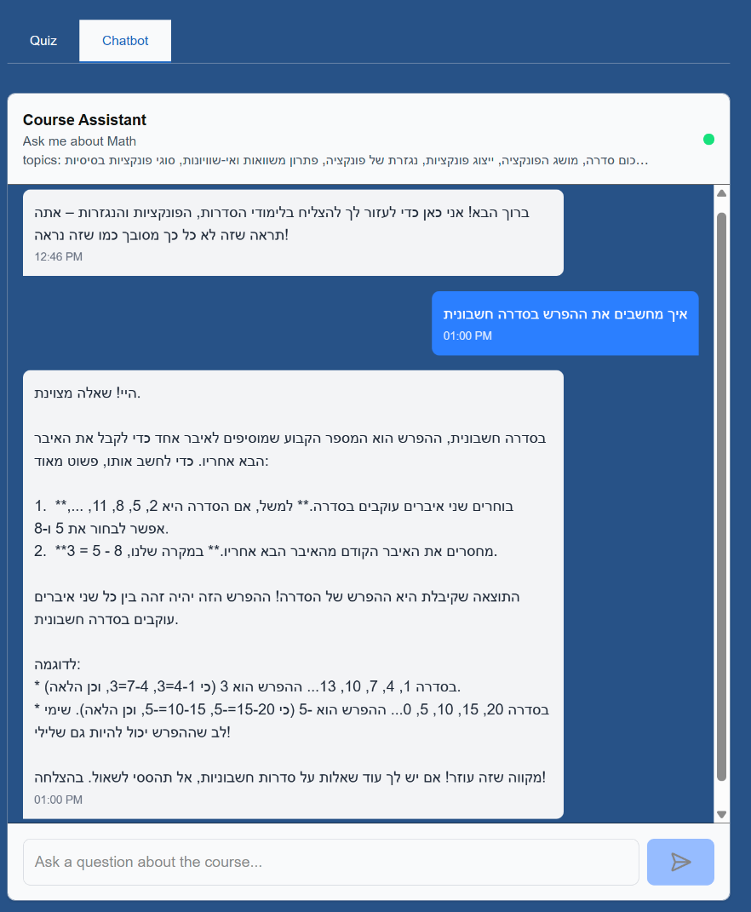שימוש ב **Chatbot** להבין איך מחשבים הפרש בסדרה חשבונית

סרטון מצורף בתקייה בשם EduMate preview